|  |  |  |  |
| --- | --- | --- | --- |
| **COLEGIO PSICOPEDAGÓGICO EL ARTE DEL SABER – GUÍA DE TRABAJO** | | | |
| **ASIGNATURA:**  **Biología** | **GRADO: séptimo** | **PERIODO:**  **Tercer periodo** | **FECHA:**  **26 de octubre** |

El Enlace para la sesión de Biología es: <https://us04web.zoom.us/j/9454091102?pwd=Vk8xVEZ5R1d3SEhhZjVSaDA0RUtuQT09>

Usuario: 945 409 1102  
Contraseña: 1KEhaf

**TEMA: Tipos de ecosistemas**

**Fecha límite de entrega: Viernes 30 de octubre**

**Leer la guía como preparación a la sesión en línea.**

**Contextualización:**

**¿Cómo son los ecosistemas?**

Los ecosistemas son increíblemente diversos, puesto que no se habla únicamente de seres vivos, si no también, de entornos físicos que están estrechamente interconectados.

Algunos ecosistemas son marinos, otros de agua dulce y otros, terrestres. Los ecosistemas oceánicos son los más comunes en la Tierra, ya que los océanos y los seres vivos que los habitan cubren el 75% de la superficie del planeta. Los ecosistemas de agua dulce son los más raros, ya que solo abarcan el 1,8% de la superficie de la Tierra. Los ecosistemas terrestres cubren el porcentaje restante.

La energía fluye a través del ecosistema, usualmente entra en forma de luz y sale en forma de calor.

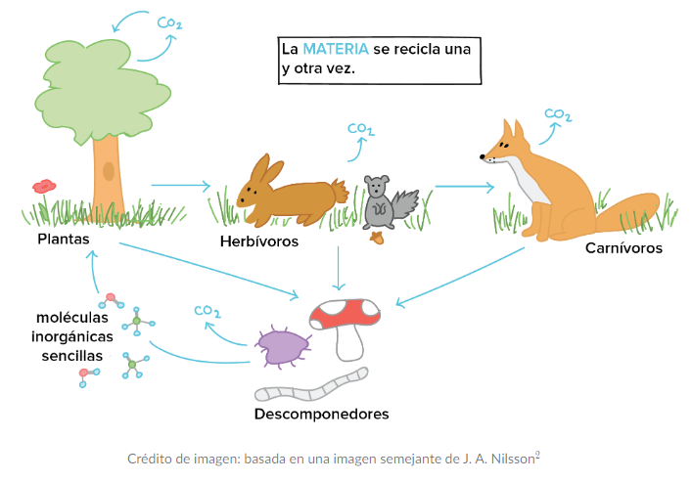

*Imagen tomada de: https://es.khanacademy.org/science*

1. ¿Cuáles son los tipos de ecosistemas existentes?
2. ¿Qué es una tundra y donde la encontramos?
3. Elabore una maqueta con materiales reciclables de alguno de los siguientes ecosistemas*:

* Bosque
* Tundra
* Dulceacuícola
* Mixto

*\*Escoja únicamente un ecosistema*